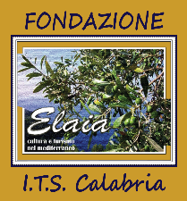 |  | 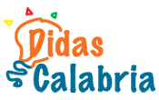

Master ARCA Calabria per l’Enogastronomia e Ospitalità Alberghiera
4a edizione – anno 2021

ALLEGATO per sezione piccola pasticceria

SCHEDA
dolce mignon con elemento principale: ( ) Fichi di Cosenza DOP - ( ) Liquirizia di Calabria DOP

Nome Scuola: _____________________________________________________________

Nomi allievi: _____________________________________________________________

Nome Dolce Mignon: _______________________________________________________

Descrizione Generale:

Indicazione Ingredienti con Grammature per singolo dolce mignon:

Indicazione metodo di Preparazione:

Data, __________ Timbro Scuola

